Проект крестики нолики 7X7

Проект создан для развлечения, и представляет из себя 4 модуля. Модуль “проект.py” и модуль “m_menu.py” отвечают за главное меню, где можно загрузить игру или начать новую добавив игроков. Модуль “m_table.py” и картинки “таблица.jpg”, “таблица2.jpg”, “таблица3.jpg” отвечают за создание турнирной таблицы игроков. Модуль “game.py” отвечает за саму игру крестики нолики.

В программе используется база данных, в ней лежат данные с названием игроков, раундов и название игры. Игру можно, как и сохранить так и загрузить.

Проект сделан с использованием библиотек QT, PyQT5, random и sqlite3.

# Модуль “проект.py”

В данном модуле один класс “Example” и “Vod”. Класс “Vod” отвечает за переделывает входные данные для корректной работы программы. В классе “Example” функция “add_” отвечает за добавление имён, которые ввёл пользователь в общий список имён, функция “play_” отвечает за запуск следующего модуля с таблицей игроков, функция “loading” отвечает за загрузку игры с базы данных.

# Модуль “m_menu.py”

Этот модуль отвечает за создание интерфейса для модуля “проект.py”.

# Модуль “m_table.py”

Это самый большой модуль с единственным классом “Ui_MainWindoww”. Функция “setupUp” отвечает за создание интерфейса для этого модуля, а также создаёт таблицу игроков и распределяет их по ней, функция “playing” отвечает за запуск модуля с игрой, функция “SendResult” отвечает за получение из модуля с игрой списка победителей, функция “save” отвечает за сохранение игры в базу данных.

# Модуль “game.py”

Состоит из класса “Ui_MainWindoow”, функция “setupUi” отвечает за создание интерфейса для этого модуля и за создание матрицы с полем для крестиков ноликов,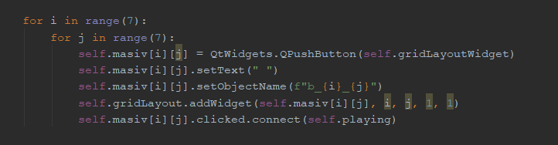 Функция “playing” отвечает за смену ходов в игре, функция “win” отвечает за проверку кто победил или ничей.